1. Contourc函数输出的截断问题

该问题并不是程序逻辑的问题，而是由于contourc函数的机制导致的，以下图为例，在设计x梯度线圈时，由于 $ϕ$ 的周期性，数据保存是在 $\left[0,2π\right]$ 范围内的，因此在 $ϕ$ 的边界上会出现断截面。

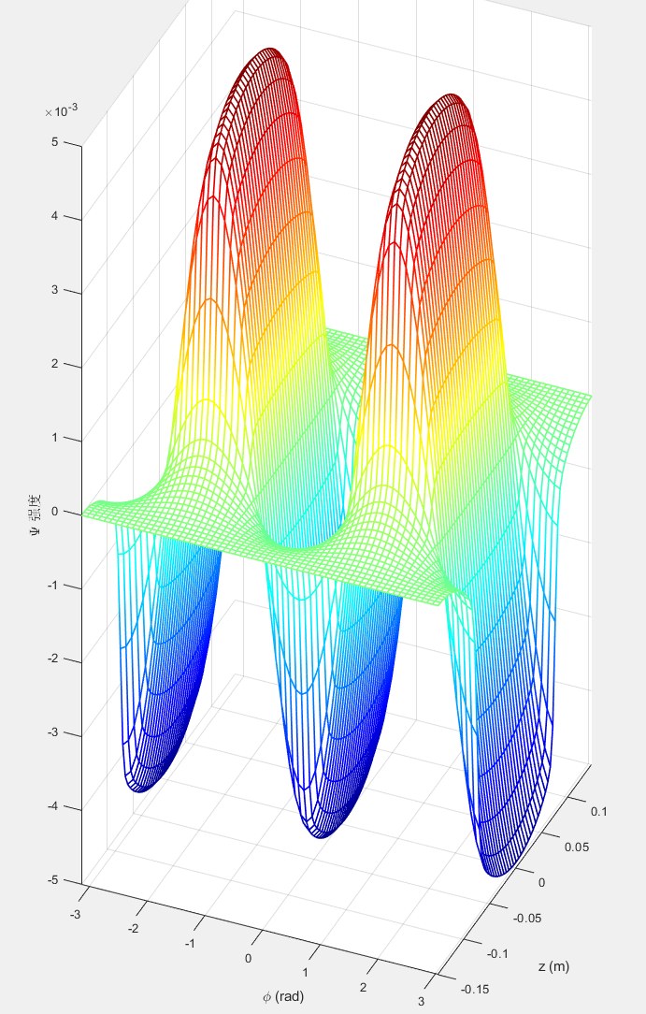

而contourc函数相当于划分出不同的层级高度并取该高度上的闭合曲线，每一个闭合曲线存储为一条等值线。还是以上图为例，使用contourc提取等值线的话会在不同高度提取封闭曲线，而若我们关注蓝色部分，由于两端被截断，因此蓝色部分的每一个level会被保存为三条路径。也就是说若原本我们每一个level在红色区域（对于代码中的Positive）取两条闭合路径，而在蓝色区域（代码中的Negative）则由于截断会产生三条路径，总路径数会更多。

1. 等值线组提取和电流流向问题

如问题1中描述的，由于这种contourc提取机制，会使得我们提取出的导线可能不闭合，这个问题在后续计算磁场时会变得有些麻烦，在尝试了一些方法，包括周期延拓后进行删除重复和包含项处理（耗时太长）；尝试延拓一小部分来判断互补性（代码复杂，且可拓展性太差，若是不规则的曲面则无法成）。

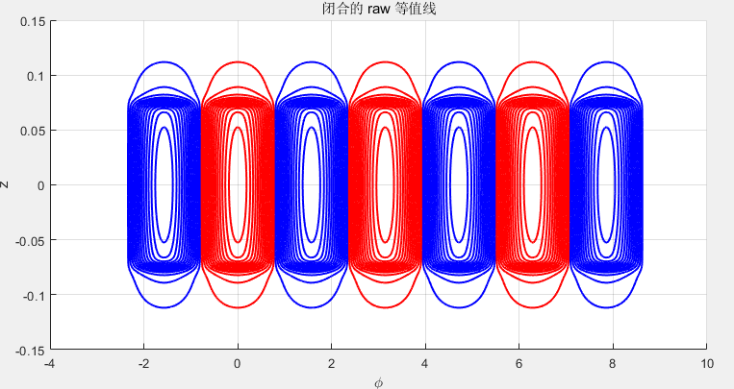

图 1 周期延拓方法截图

或者是借用CoilGen的思路，在流函数提取出后，通过映射将其映射至二维平面，来完成分组与连续闭合的等值线提取（但是matlab contour函数只支持向量坐标的等值线提取，而映射平面网格无法向量化，只能使用第三方工具包来划分网格并提取等值线）。

最终考虑到目前实现版本的TFM使用的是解析式，因此使用范围仅限于柱体，因此利用等值线函数提取出等值线断面仅限于0和2pi的周期边界上，并且起点终点一致，选择了最简单的寻找互补段的方法，因此只需设tolerance后在等值线中寻找互补的路径并删除重复项后顺序连接即可，准确率高且速快。

以x方向梯度线圈为例，再未进行处理时，由于被截断因此有一圈线圈很明显会被分为两部分，其起点（绿色圆圈）和终点（黑色方块）并不重合，是由两组线圈拼接而成，我们的单线圈组匝数为14，则此时对应的Negative的路径数（42）会多于Positive（28）。

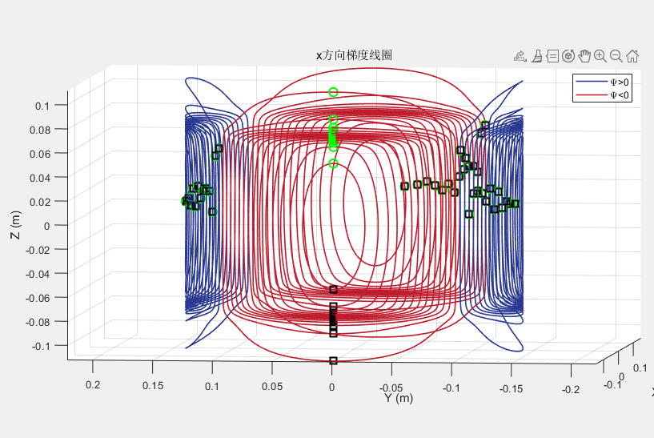

而再进行处理后，结果如下图所示：

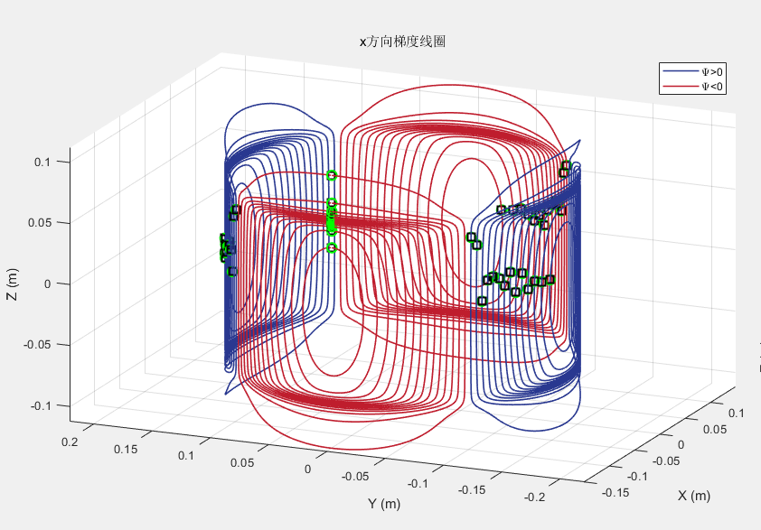

可以看到线圈的起点终点重合，整个线圈成为一个整体，而此时对应的Negative与Positive线圈路径数相同，都为28。

在提取等值线组后，需要判断线圈组的电流流向，可以通过梯度与 $dl$ 叉乘来判断电流方向，但由于我们的电流方向只是通过线圈来进行近似的，所以该方法在实际操作中会有较大的误差，泛化性很差。

最终还是没有找到一种合适的广泛且准确的判断方法，便通过物理意义判定，人工设定条件，在柱面条件下保证了等值线的电流流向正确。

最后关于apodization的系数h，可以通过线圈计算出的磁场与 $Γ$ 进行比较来调节。